Квест-игра в детском саду «В поисках ключа здоровья».

апрель, 2021 г.

группа №5

Воспитатель: Петухова Е.А.

Цель: Пропаганда и закрепление представлений детей о здоровом образе жизни.

Задачи:

- Расширить и закрепить знания детей о здоровом образе жизни, подвести к пониманию того, что каждый человек должен заботиться о своём здоровье с детства.

- Уточнить и закрепить знания детей о навыках личной гигиены; о полезных и вредных продуктах питания, о видах спорта, о значении спорта и физкультуры для здорового образа жизни человека.

- Формировать представления детей о зависимости здоровья от двигательной активности, закаливания, от соблюдения режима дня.

- Развивать самостоятельность, доброжелательное отношение к сверстникам.

- Воспитывать волю к победе, любознательность, познавательную активность.

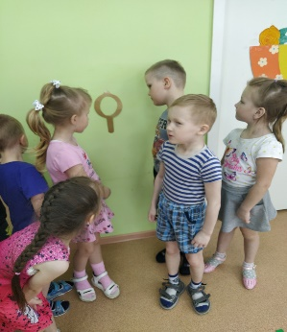

Сегодня я приглашаю вас на поиски ключа здоровья.

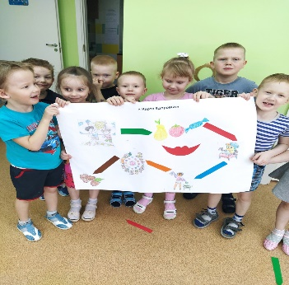

Вам нужно будет пройти по маршруту, указанному на карте.

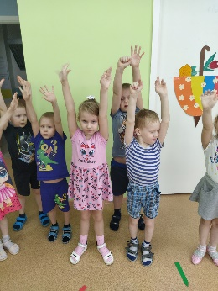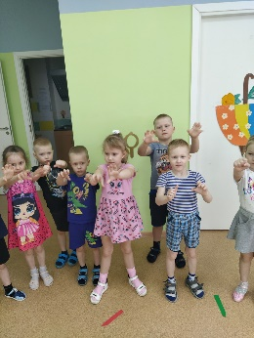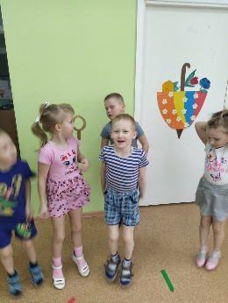

В чём же состоит секрет здоровья? (в выполнении утренней зарядки)

Становитесь по порядку на весёлую зарядку.

Вот мы с вами и отыскали первую часть ключа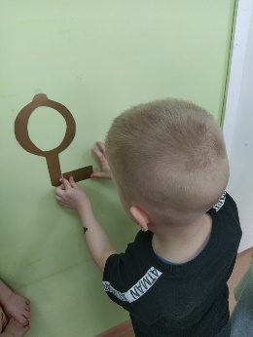 (зарядка).

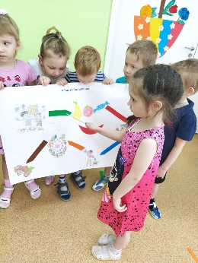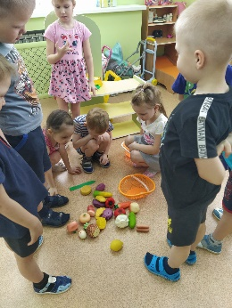

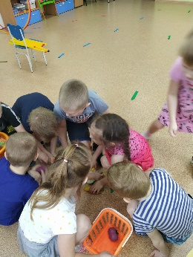

Эстафета «Разбери полезные и вредные продукты питания»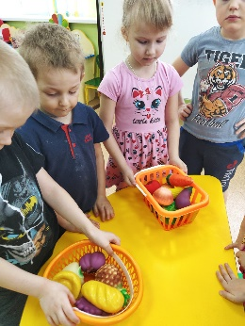

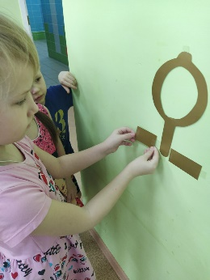

За правильное выполнение задания вы получаете ещё одну часть ключа.

Давайте назовём её (правильное питание).

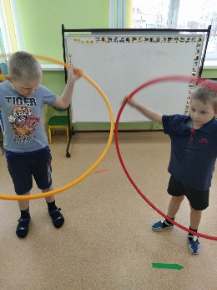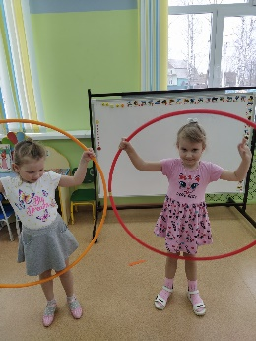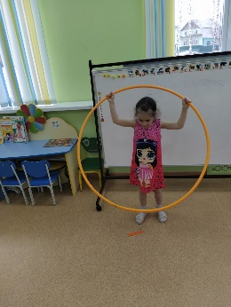

На станции «Чистюлькино» мы принимаем душ.

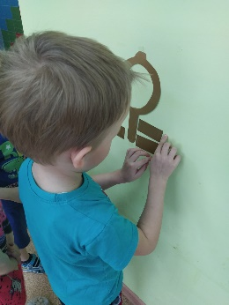

Получили ещё одну часть ключа (личная гигиена).

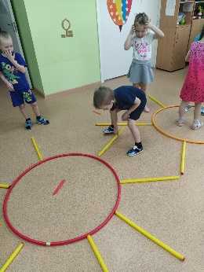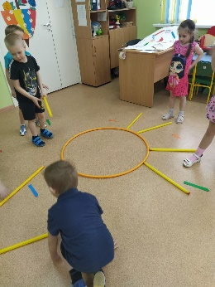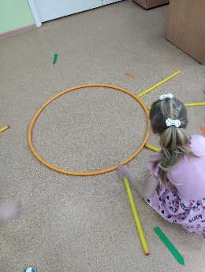

«Закаляйка» предлагает принять солнечные ванны, но для этого вы должны выложить солнышко с лучиками.

Следующая часть ключа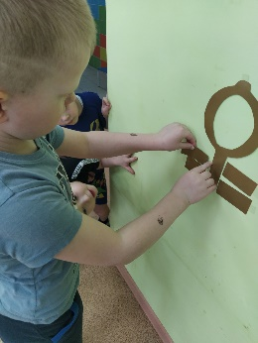 – это закаливание.

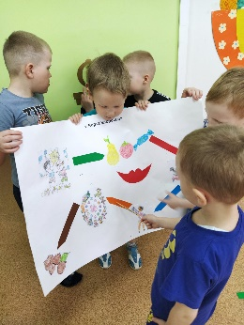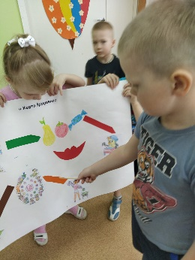

Двигаемся дальше по маршруту здоровья.

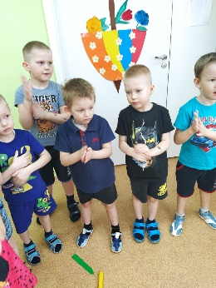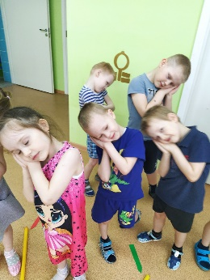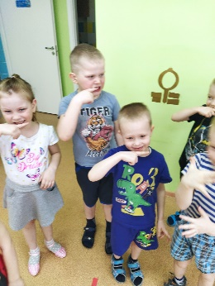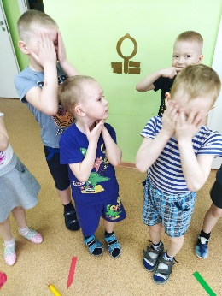

Физминутка «Режим дня».

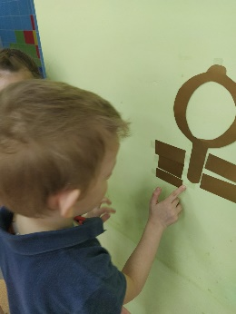

Получили ещё одну часть ключа здоровья (режим дня).

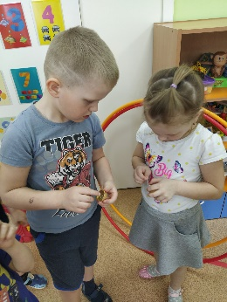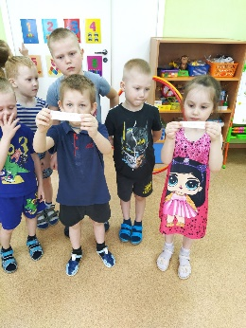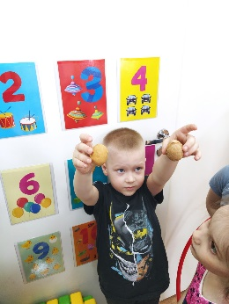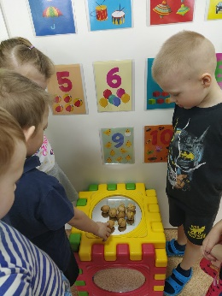 Открывали мудрые орешки и пословицы складывали, а потом их повторяли.

Со всеми заданиями справились и ключик здоровья собрали.

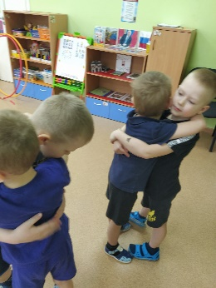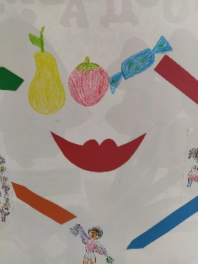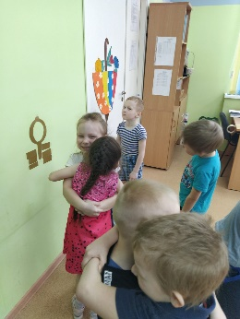

Мы друг другу подарим улыбку,

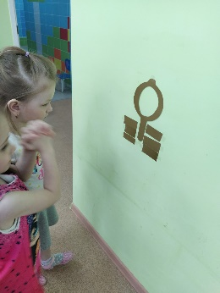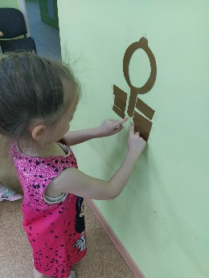 И поиграем в игру «Обнималочка».